1. Среда разработки выбран - Visual Studio. Язык программирования - C# используется в Visual Studio для разработки графического приложения, который включает в себя удобные инструменты разработки, благодаря которым можно удобно разрабатывать графические приложения для Windows.

2. Алгоритм работы программы:

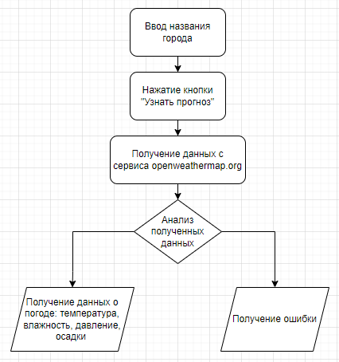

3. Объявление функции и её вызов:

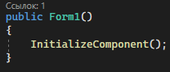

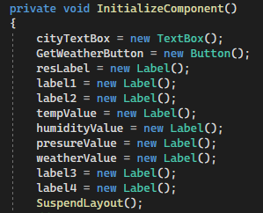

4. Использовать условный оператор if:

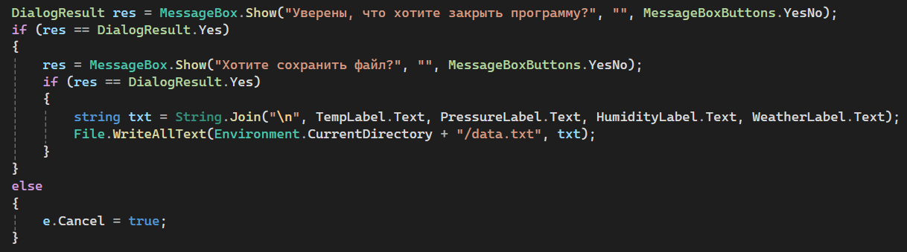

5. Использовать конструкцию switch-case:

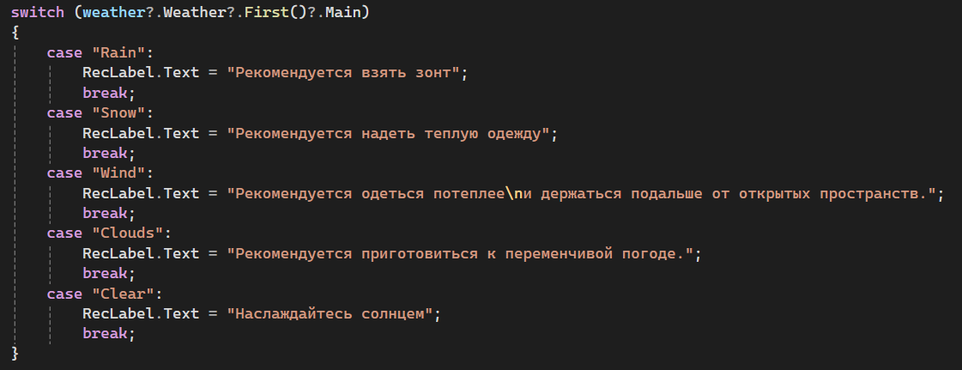

6. Проверка программы на ввод некорректных данных:

При вводе числового значения данные не выводятся.

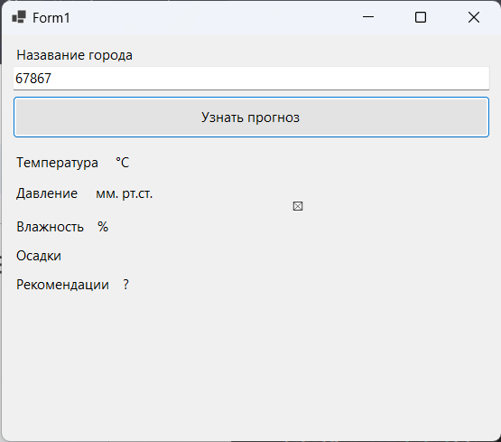

7. Дробные числа ограничены двумя знаками после запятой:

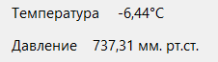

9. Предлагать пользователю сохранение результата в файл:

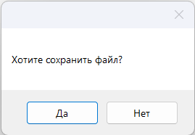

10. Сохранение результата в файл:

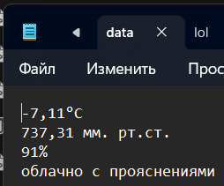

11. Отображение картинок в программе, в соответствии с текущей погодой в указанном городе:

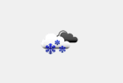

12. Произвести тестирование методом «чёрного ящика»

Тест 1: Ввод корректного города и запрос погоды

Действие: Ввести корректное название города в поле ввода и нажать кнопку "Узнать погоду".

Ожидаемый результат: Отображение информации о погоде для указанного города.

Фактический результат: Появление температуры, влажности, давления, осадков и рекомендаций в соответствии с погодными условиями.

Тест 2: Ввод некорректного города и запрос погоды

Действие: Ввести некорректное название города (например, цифры) в поле ввода и нажать кнопку "Узнать погоду".

Ожидаемый результат: Отсутствии данных для указанного города.

Фактический результат: Отсутствие данных.

Тест 3: Попытка запроса погоды без ввода города

Действие: Нажать кнопку "Узнать погоду" без ввода города.

Ожидаемый результат: Отображение сообщения о необходимости ввода города.

Фактический результат: Появление сообщения о необходимости ввода города.

14. Произвести рефакторинг кода и убедиться, что в коде наименование функций и переменных будет читаемо для других разработчиков.

До:

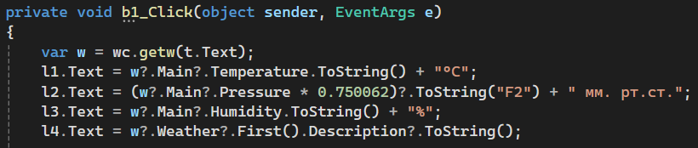

После:

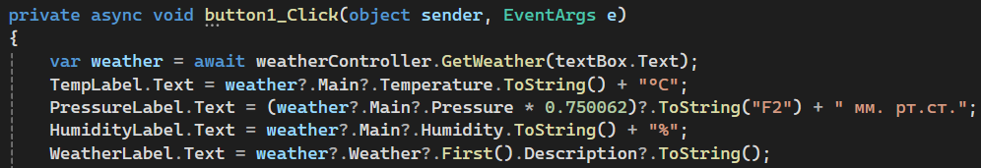

15. Вывод информации об осадках:



16. Интерфейс программы на

русском языке:

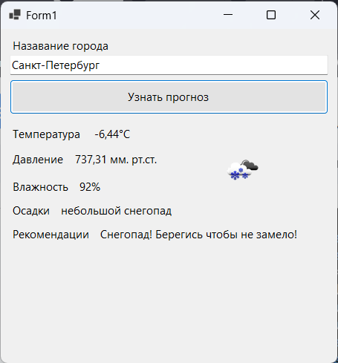

17. Защита от случайного закрытия программы:



18. Поле для ввода наименования населенного пункта:



19. Температура в градусах цельсия:



20. Атмосферное давление в миллиметрах ртутного столба:

